Утверждена
постановлением Администрации
Немецкого национального района Алтайского края № 146 от 28.03.2025

Схема теплоснабжения
Муниципального образования
«Протасовский сельсовет»
Немецкого национального района
Алтайского края
на период до 2027 года

(актуализация на 2026 г)

ВВЕДЕНИЕ
Проектирование систем теплоснабжения населённых пунктов представляет собой комплексную проблему, от правильного решения которой во многом зависят масштабы необходимых капитальных вложений в эти системы. Прогноз спроса на тепловую энергию основан на прогнозировании развития поселения, в первую очередь его градостроительной деятельности, определённой генеральным планом на период до 2027 года.
Рассмотрение проблемы начинается на стадии разработки генеральных планов в самом общем виде совместно с другими вопросами сельской инфраструктуры, и такие решения носят предварительный характер. Даётся обоснование необходимости сооружения новых или расширение существующих источников тепла для покрытия имеющегося дефицита мощности и возрастающих тепловых нагрузок на расчётный срок. При этом рассмотрение вопросов выбора основного оборудования для котельных, а также трасс тепловых сетей от них производится только после технико-экономического обоснования принимаемых решений. В качестве основного предпроектного документа по развитию теплового хозяйства поселения принята перспективная схема теплоснабжения поселения.
Схемы разрабатываются на основе анализа фактических тепловых нагрузок потребителей с учётом перспективного развития на 15 лет, структуры топливного баланса региона, оценки состояния существующих источников тепла и тепловых сетей и возможности их дальнейшего использования, рассмотрения вопросов надёжности, экономичности.
Обоснование решений (рекомендаций) при разработке схемы теплоснабжения осуществляется на основе технико-экономического сопоставления вариантов развития системы теплоснабжения в целом и отдельных ее частей (локальных зон теплоснабжения) путем оценки их сравнительной эффективности по критерию минимума суммарных дисконтированных затрат.
В последние годы наряду с системами централизованного теплоснабжения значительному усовершенствованию подверглись системы децентрализованного теплоснабжения, в основном, за счёт развития крупных систем централизованного газоснабжения с подачей газа крышным или пристроенным котельным или непосредственно в квартиры жилых зданий, где за счёт его сжигания в топках котлов, газовых водонагревателях, квартирных генераторах тепла может быть получено тепло одновременно для отопления, горячего водоснабжения, а также для приготовления пищи.
Основой для разработки и реализации схемы теплоснабжения муниципального образования «Протасовский сельсовет», далее по тексту МО «Протасовский сельсовет», до 2027 г. является Федеральный закон от 27 июля 2010 г № 190-ФЗ «О теплоснабжении» (Статья 23. Организация развития систем теплоснабжения поселений, городских округов), регулирующий всю систему взаимоотношений в теплоснабжении и направленный на обеспечение устойчивого и надёжного снабжения тепловой энергией потребителей.
При проведении разработки использовались «Требования к схемам теплоснабжения» и «Требования к порядку разработки и утверждения схем теплоснабжения», предложенные к утверждению Правительству Российской Федерации в соответствии с частью 1 статьи 4 Федерального закона «О теплоснабжении», РД-10-ВЭП «Методические основы разработки схем теплоснабжения поселений и промышленных узлов РФ», введённый с 22.05.2006 г. взамен аннулированного Эталона «Схем теплоснабжения городов и промузлов», 1992 г., а также результаты проведенных ранее на объекте энергетических обследований, режимно-наладочных работ, регламентных испытаний, разработки энергетических характеристик, данные отраслевой статистической отчетности.
Технической базой разработки являются:

- генеральный план развития МО «Протасовский сельсовет»;
- проектная и исполнительная документация по источникам тепла, тепловым сетям (ТС);
- эксплуатационная документация (расчетные температурные графики, гидравлические режимы, данные по присоединенным тепловым нагрузкам, их видам и т.п.);
- материалы проведения периодических испытаний ТС по определению тепловых потерь и гидравлических характеристик;
- конструктивные данные по видам прокладки и типам применяемых теплоизоляционных конструкций, сроки эксплуатации тепловых сетей;
- материалы по разработке энергетических характеристик систем транспорта тепловой энергии;
- данные технологического и коммерческого учета потребления топлива, отпуска и потребления тепловой энергии, теплоносителя, электроэнергии, измерений (журналов наблюдений, электронных архивов) по приборам контроля режимов отпуска и потребления топлива, тепловой, электрической энергии и воды (расход, давление, температура);
- документы по хозяйственной и финансовой деятельности (действующие нормы и нормативы, тарифы и их составляющие, лимиты потребления, договоры на поставку топливно-энергетических ресурсов (ТЭР) и на пользование тепловой энергией, водой, данные потребления ТЭР на собственные нужды, по потерям ТЭР и т.д.);
- статистическая отчетность организации о выработке и отпуске тепловой энергии и использовании ТЭР в натуральном и стоимостном выражении.
- ОБЩАЯ ЧАСТЬ

Глава 1. Краткая характеристика территории.

Закон Алтайского края «О статусе и границах муниципальных образований Немецкого национального района Алтайского края» от 07.03.2006 г. № 18-ЗС принят Постановлением Алтайского краевого Совета народных депутатов от 28.02.2006 г. № 101. Согласно Закону муниципальное образование Протасовский сельсовет наделен статусом сельского поселения с установлением границ.
Муниципальное образование расположено в северо-западной части Немецкого национального района и состоит из основного и чересполосного участков (рис. 1). На территории сельсовета расположен один населенный пункт – с. Протасово. Село основано в 1907 году, оно расположено в 400 км к западу от г. Барнаула и связано с краевым центром и другими городами и районами края автомобильной дорогой Крутиха - Панкрушиха - Хабары – Славгород - граница Республики Казахстан. До ближайшей железнодорожной станции г. Славгород 89 км.

Рис. 1. Местоположение муниципального образования
Протасово
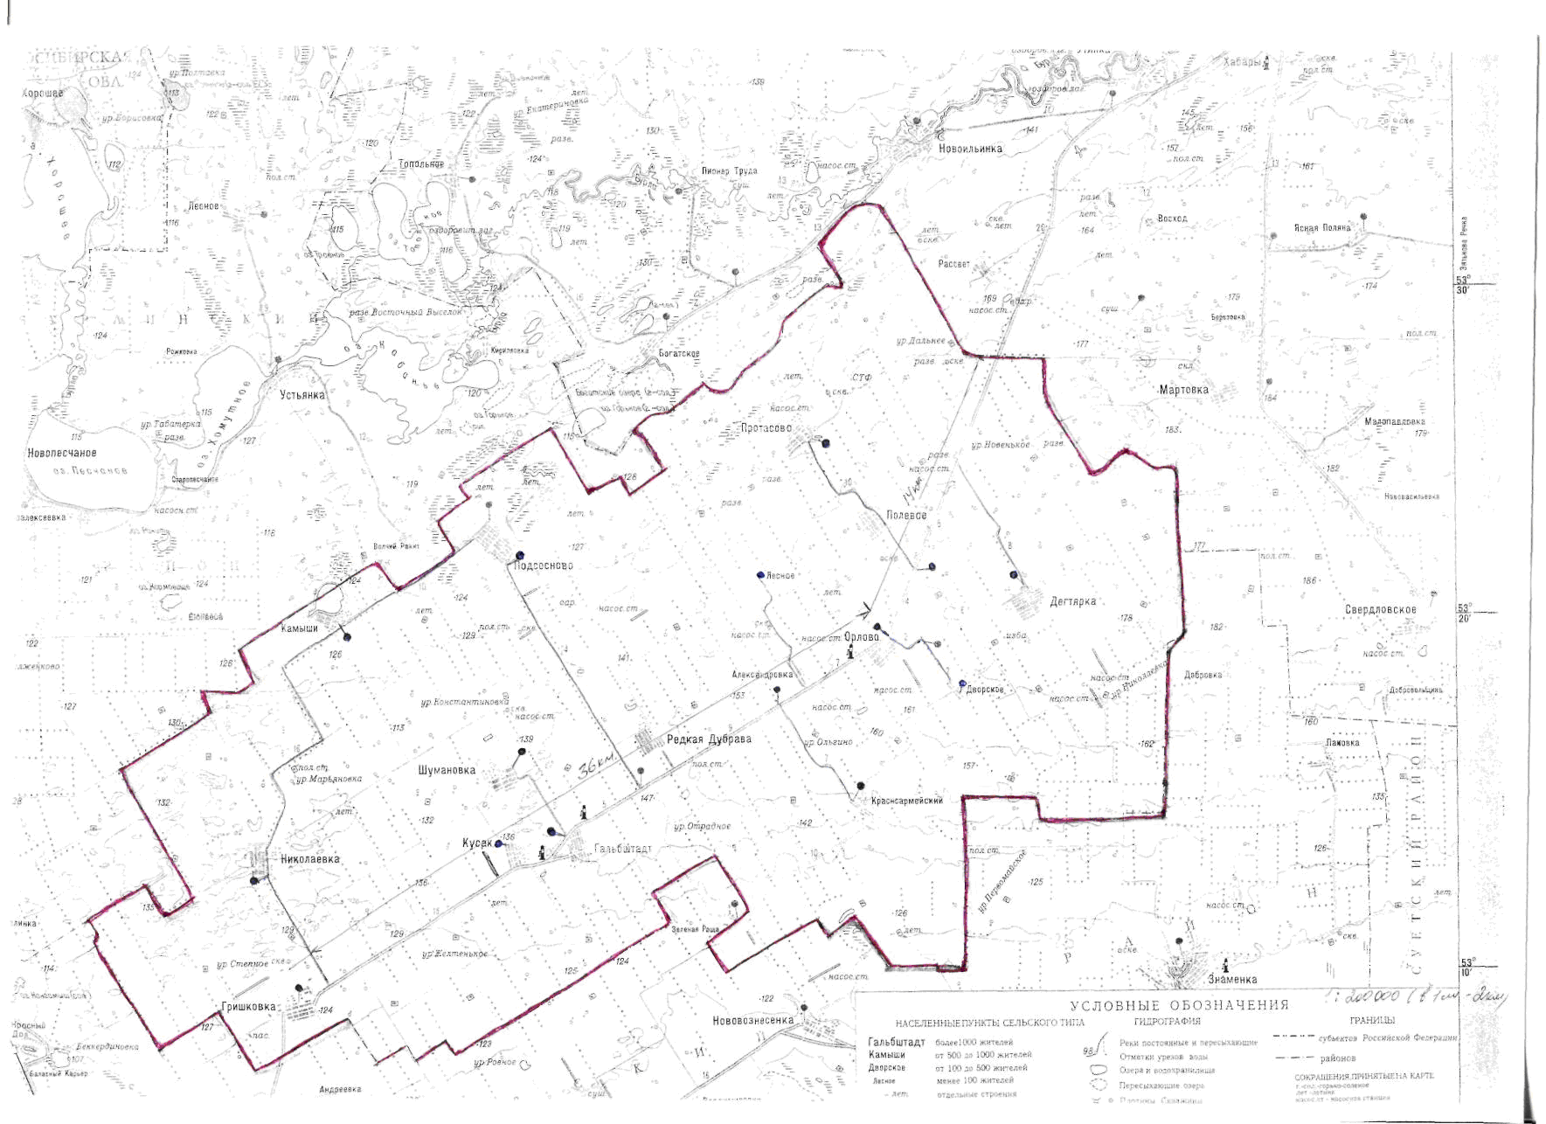

Анализ демографической ситуации в муниципальном образовании и перспективы её изменения производились на основе исходных данных, предоставленных Администрацией с. Протасово.
На начало 2010 г. численность населения муниципального образования составляет 1442 человек, в том числе моложе трудоспособного возраста 23,3% от общей численности населения с. Протасово, старше трудоспособного возраста – 15,8%, в трудоспособном возрасте находится 60,9% населения. Численность мужского населения составляет 46%.
Несмотря на значительную долю трудоспособного населения, в экономике занято 84,2% жителей в возрасте 18-55 лет для женщин и 18-60 лет для мужчин. При этом население муниципального образования работает в различных отраслях экономики. В промышленности занято около 17% работающих, в сельском хозяйстве менее 1%, в учреждениях здравоохранения, образования и культуры – 13,1%, на предприятиях транспорта и связи – 1,6%, на предприятиях торговли и общественного питания – 7%.
Официально зарегистрированных безработных 48 человек или 4,3% трудоспособного населения.
Прогноз численности населения с. Протасово до 2029 года произведён с использованием статистических методов обработки демографической информации за 2000-2009 гг. (табл. 1).

Динамика основных демографических показателей с. Протасово.

Таблица 1
Показатели | 2001-2003 | 2004 | 2005 | 2006 | 2007 | 2008 | 2009 | 2010 | Среднее значение за период
Численность постоянного населения (на начало года) - всего | 1456 | 1443 | 1523 | 1588 | 1523 | 1560 | 1490 | 1442 | 1503
Среднегодовой прирост населения + миграционный прирост |  | -13 | 80 | 65 | -65 | 37 | 70 | -48 | 15

$\text{Hp}=\text{Hф}∗{(1+\frac{П+М}{\text{100}})}^{t}$

где Нр – проектная численность населения, человек;
Нф – фактическая численность населения в исходном году (на начальный год расчёта), человек;
П – естественный среднегодовой прирост населения %;
М – среднегодовая разница миграции населения %;
t – расчётный срок.

Расчет показывает, что при сохранении существующих показателей темпа естественного прироста населения и миграции в дальнейшем будет происходить небольшое увеличение численности населения и к концу расчетного периода составит 1788 человек. При сохранении показателей естественного прироста населения и снижении миграционного оттока возможен существенный прирост населения до 1577 человек на первую очередь и 1727 человек на расчетный срок (рис. 2). Данные показатели приняты за основу во всех последующих проектных расчетах (табл. 2).

Рис. 2. Динамика и прогноз численности населения с. Протасово.

Создание на территории с. Протасово предприятий малого бизнеса, в том числе цеха по переработке ягод и предприятия по изготовлению экологически чистых лекарственных препаратов, диабетических и диетических продуктов питания на основе инулина, будут способствовать росту численности населения на территории муниципального образования.

Расчетная численность населения
Таблица 2
Наименование  показателей | Единица  измерения | Численность населения
Наименование  показателей | Единица  измерения | Первая  очередь  2019 год | Расчетный  срок  2029 год
Ожидаемая численность населения с учетом демографических показателей | чел. | 1577 | 1727
Ожидаемая численность населения при снижении миграционного оттока | чел. | 1600 | 1800

Глава 2. Характеристика системы теплоснабжения

Теплоснабжение потребителей с. Протасово осуществляется от одной котельной обслуживаемой единой теплоснабжающей организацией. Износ оборудования составляет 45-65%. Характеристика тепловых сетей приведена в таблицах № 3 и № 4.
Характеристика тепловых сетей с. Протасово.

Таблица 3
№ п/п | Назначение | Наружный диаметр, м | Длина, м | Материальная характеристика (D*L), м | Теплоизоляционный материал | Тип прокладки | Год ввода в эксплуатацию (перекладки) | Поправочный коэффициент к нормам потерь | Внутренний объем трубопроводов, м | Годовые потери теплоносителя с утечкой,  куб. м | Годовые технологические  затраты теплоносителя на  регламентные испытания,  куб. м | Суммарные годовые потери и затраты теплоносителя,  куб. м | Годовые потери тепловой  энергии через изоляцию,  Гкал | Годовые потери тепловой энергии с затратами тегшоносителя, Гкал | Суммарные годовые потери тепловой энергии, Гкал
1 | подающий | 0,025 | 5,0 | 0,125 | мин. вата | безканальная | 2001 | 1,0 | 0,002 | 0,021 | 0,001 | 0,022 | 0,293 | 0,000 | 0,293
2 | обратный | 0,025 | 5,0 | 0,125 | мин. вата | безканальная | 2001 | 1,0 | 0,002 | 0,021 | 0,001 | 0,022 | 0,204 | 0,000 | 0,204
3 | подающий | 0,032 | 39,0 | 1,248 | мин. вата | безканальная | 2001 | 1,0 | 0,022 | 0,29 | 0,011 | 0,301 | 2,611 | 0,016 | 2,627
4 | обратный | 0,032 | 39,0 | 1,248 | мин. вата | безканальная | 2001 | 1,0 | 0,022 | 0,29 | 0,011 | 0,301 | 1,891 | 0,016 | 1,907
5 | подающий | 0,057 | 360,0 | 20,52 | мин. вата | безканальная | 2001 | 1,0 | 0,707 | 9,119 | 0,353 | 9,472 | 30,208 | 0,506 | 30,71444404
6 | обратный | 0,057 | 360,0 | 20,52 | мин. вата | безканальная | 2001 | 1,0 | 0,707 | 9,119 | 0,353 | 9,472 | 21,875 | 0,506 | 22,381111
7 | подающий | 0,076 | 220,0 | 16,72 | мин. вата | безканальная | 2001 | 1,0 | 0,825 | 10,612 | 0,411 | 11,023 | 20,636 | 0,588 | 21,224
8 | обратный | 0,076 | 220,0 | 16,72 | мин. вата | безканальная | 2001 | 1,0 | 0,823 | 10,612 | 0,411 | 11,023 | 14,595 | 0,588 | 15,183
9 | подающий | 0,108 | 131,0 | 14,148 | мин. вата | безканальная | 2001 | 1,0 | 1,029 | 13,274 | 0.514 | 13,788 | 15,434 | 0,736 | 16,170
10 | обратный | 0,108 | 131,0 | 14,148 | мин. вата | безканальная | 2001 | 1,0 | 1,029 | 13,274 | 0,5 И | 13,788 | 11,177 | 0,736 | 11,913
11 | подающий | 0,159 | 195,0 | 31,005 | мин. вата | безканальная | 2001 | 1,0 | 3,446 | 44,451 | 1.723 | 46,174 | 24,731 | 2,464 | 27,195
12 | обратный | 0,159 | 195,0 | 31,005 | мин. вата | безканальная | 2001 | 1,0 | 3,446 | 44,451 | 1,723 | 46,174 | 18,521 | 2,464 | 20,985
13 | подающий | 0,219 | 125.0 | 27,375 | мин. вата | безканальная | 2001 | 1,0 | 4.207 | 54,264 | 2,103 | 56,367 | 19,834 | 3,010 | 22,8444
14 | обратный | 0,219 | 125,0 | 27,375 | мин. вата | безканальная | 2001 | 1,0 | 4,207 | 54,264 | 2,103 | 56,367 | 15,167 | 3,010 | 18,177
Всего: |  | 0,103 | 2150, 0 | 222, 28 |  |  |  |  | 20,472 | 264, 062 | 10, 232 | 274, 294 | 197,177 | 14, 64 | 211, 817

Подача тепла от источников теплоснабжения осуществляется распределительными сетями, выполненными из стальных и пропиленовых труб диаметром 32-200мм (табл. 3). Суммарная протяжённость сетей составляет 2,15 км. Трубы проложены наружно на низких бетонных опорах и под землей безканально. Теплоизоляция из минваты, покрытая листовым железом.

Таблица 4
№ п/п | Наименование участка |  | Назначение | Наружный диаметр, мм | Длина, м | Теплоизоляционный материал | Тип прокладки | Год ввода в эксплуатацию (перекладки) | Число часов работы, ч | Средняя глубина заложения оси трубопроводов, м
№ п/п | начало | конец
1 | 2 | 3 | 4 | 5 | 6 | 7 | 8 | 9 | 10 | 11
1 |  |  | под. | 25 | 5 | мин. вата | безканальн. | 2001 | 5088 | 2,0
2 |  |  | обр. | 25 | 5 | мин. вата | безканальн. | 2001 | 5088 | 2,0
3 |  |  | под. | 32 | 39 | мин. вата | безканальн. | 2001 | 5088 | 2,0
4 |  |  | обр. | 32 | 39 | мин. вата | безканальн. | 2001 | 5088 | 2,0
5 |  |  | под. | 50 | 360 | мин. вата | безканальн. | 2001 | 5088 | 2,0
6 |  |  | обр. | 50 | 360 | мин. вата | безканальн. | 2001 | 5088 | 2,0
7 |  |  | под. | 70 | 220 | мин. вата | безканальн. | 2001 | 5088 | 2,0
8 |  |  | обр. | 70 | 220 | мин. вата | безканальн. | 2001 | 5088 | 2,0
9 |  |  | под. | 100 | 131 | мин. вата | безканальн. | 2001 | 5088 | 2,0
10 |  |  | обр. | 100 | 131 | мин. вата | безканальн. | 2001 | 5088 | 2,0
11 |  |  | под. | 150 | 195 | мин. вата | безканальн. | 2001 | 5088 | 2,0
12 |  |  | обр. | 150 | 195 | мин. вата | безканальн. | 2001 | 5088 | 2,0
13 |  |  | под. | 200 | 125 | мин. вата | безканальн. | 2001 | 5088 | 2,0
14 |  |  | обр. | 200 | 125 | мин. вата | безканальн. | 2001 | 5088 | 2,0
* Тип прокладки - канальная, бесканальная, надземная.

Таблица 5
№ п/п | Наименование объектов теплоснабжения, адрес | Марка котлов | Количество, шт. | Год установки | Вид топлива | Потребляемое кол-во топлива, тонн/год (по паспорту) | Установленная мощность, Гкал/ч | Фактическая мощность, Гкал/ч | КПД котельной | Удельный расход, кг ус.топл./Гкал | Количество вырабатываемого тепла, Гкал/год(по паспорту/фактически) | Потребление тепловой энергии, Гкал/год (по паспорту/фактически)
1 | Котельная  с. Протасово |  |  |  | уголь |  | 1,81 | 0,280 | 70 | 179,9 | 1373,239 | 1125,481
1 | Котельная  с. Протасово | «самовар» | 1 | 2004
1 | Котельная  с. Протасово | КВр-1,0 | 1 | 2006

Потребителями тепла являются объекты социальной сферы, административно-общественные здания. Жилищный фонд отапливается индивидуальными источниками теплоснабжения.
Жилой фонд, отапливаемый от централизованного отопления, отсутствует.
Тепло подаётся только на отопление. Горячее водоснабжение не предусмотрено.
Расход тепла на жилищно-коммунальные нужды рассчитан по «Методике определения потребности в топливе, электрической энергии и воде при производстве и передаче тепловой энергии и теплоносителей в системах коммунального теплоснабжения».

Расчётная тепловая нагрузка котельной (факт 2011 г)

Таблица 6

Наименование объекта | V, м³ | Q, Гкал/ч | Q_{год}, Гкал/год
Центральная котельная с. Протасово
Социальная сфера | 18865,8 | 0,143 | 909,458
Прочие потребители | 1073,72 | 0,0141 | 28,824
итого |  | 0,1931 | 1125,481
Собственные нужды котельной |  | 0,007 | 35,941
Потери |  | 0,042 | 211,817
Всего: |  | 0,2421 | 1373,239

Расчетное годовое теплопотребление, с учётом потерь при транспортировке, в 2011 году составило 1373 Гкал, что в переводе на твердое топливо составляет 269 т угля, калорийностью 5 100 ккал/кг.
Фактический расход угля котельной с. Протасово в 2011 году составил 361 т. Анализ существующего положения показывает, что теплоснабжение в с. Протасово неэффективно.
Оборудование котельной выработало свой эксплуатационный ресурс. КПД котельных очень низок, вследствие чего имеет место большой перерасход угля. Неэффективное сжигание приводит к негативному воздействию на окружающую среду. Так как котельные находятся в зонах непосредственного расположения жилых домов и административно-общественных зданий, это оказывает неблагоприятные условия на природу, и на комфортное проживание населения.
Тепловые сети, вследствие старения теплоизоляции и сильного износа труб, имеют большие тепловые потери.

II. ОБОСНОВЫВАЮЩИЕ МАТЕРИАЛЫ К СХЕМЕ
ТЕПЛОСНАБЖЕНИЯ
Глава 1. Существующее положение в сфере производства, передачи и потребления тепловой энергии для целей теплоснабжения
Часть 1. Функциональная структура теплоснабжения

Централизованное теплоснабжение потребителей МО «Протасовский сельсовет» осуществляется от одной котельной:
- Котельная с. Протасово

Зоны действия индивидуальных источников теплоснабжения

В с. Протасово централизованное теплоснабжение представлено в центральной части села, где преобладают административные здания, детсад и школа. Зоны действия распространяются, в основном, на административный сектор.

Часть 2-8. Источники тепловой энергии, тепловые сети, зоны действия источников тепловой энергии, тепловые нагрузки потребителей тепловой энергии, групп потребителей тепловой энергии в зонах действия источников тепловой энергии, Балансы тепловой мощности и тепловой нагрузки в зонах действия источников тепловой энергии, Балансы теплоносителя.

Котельная с. Протасово
Населенный пункт: Немецкий национальный район, с. Протасово, ул. Энгельса 26
Принадлежность ___________________________________ муниципальная
Установленная (проектная) мощность котельной ------------------ 1,81 Гкал/час
Расчетный температурный график сетевой воды ------------------------- 95/70 ^{о}С
Дымовая труба: материал- труба стальная ГОСТ10704-76
высота ----------------------------------- 16м
диаметр ------------------------- 550*6мм
топливо (осн.) ---------------------- уголь
топливо (рез.) ------------------------ дрова
Год ввода в эксплуатацию котельной ------------------------------------------ 1969 г.
Балансовая стоимость--------------------------------------------- 0 руб.
Персонал (всего) -------------------------------------------------------------------- 4 чел.

- Технические данные котельной

Показатель | Номер котла |  | Всего по  котельной
Показатель | 1 | 2 | 3
Марка котлоагрегата | Самовар | КВр-1,0
Регистрационный номер котла
Установленная мощность  Гкал/ч (проектная) | 0,8 | 1,01 | 1.81
Располаг. Мощность Гкал/ч | 0,8 | 1,01 | 1.81
Паспортный к.п.д. % | 80 | 82 | 81
Паспортный удельный расход топлива на выработку кг.у.т./Гкал. | 238 | 238 | 238
Фактический к.п.д. % | 70 | 70 | 70
Год ввода в эксплуатацию год. | 2004 | 2006
Срок службы лет. | 4 | 7 | 9
Проведение наладочных работ год. | 2012 | 2011
Вид проектного топлива | Кузнецкий ДР | Кузнецкий ДР | Кузнецкий ДР
Низшая теплота сгорания проектного топлива ккал/кг. | 5100 | 5100 | 5100
Используемое топливо  (указывается вид топлива) | Кузбасс ДР | Кузбасс ДР | Кузбасс ДР
Низшая теплота сгорания топлива ккал/кг | 5100 | 5100 | 5100
Наличие экономайзеров (есть, нет) | нет | нет | нет
Наличие воздухоподогревателей  (есть, нет) | нет | нет | нет
Наличие автоматики (есть, нет) | есть | нет
Наличие химводоподготовки  (есть, нет) | нет | нет | нет

2. Характеристика тепловых нагрузок котельной.

№ п/п | Наименование показателя | Ед.  Изм. | Расчетные  показатели  (СНИП) | Баз. период  2010 | Откл.% | План на рег.  период  2013
1 | 2 | 3 | 4 | 5 | 6 | 7
1 | Расчетная температура  наружного воздуха макси-  мальная зимнего режима | град  С | -40 | -40 |  | -40
2 | Средняя температура  наиболее холодного месяца. | град  С | -36 | -36,5 |  | -22,6
3 | Средняя температура  отопительного сезона | град  С | -7,1 | -9,2 |  | -7,7
4 | Продолжительность отопительного сезона. | дн. | 213 | 241 |  | 241
5 | Продолжительность отопительного периода  (с учетом протапливания) | час. | 216 | 5784 |  | 5784

3. Котлы.

Номер котла | Марка  котла |  | Завод  изготовитель,  заводской  номер |  | Год ввода в  эксплуатацию |  | Теплопроизво-  дительн. Гкал/ч |  | Давление воды  Кгс/см.² |  | Температура  воды ⁰С |  |  |  | Поверхность  нагрева м² |  | Год последнего  капремонта |  | Вес металлической части котла  кг
 |  |  |  |  |  |  |  |  |  |  | На входе |  | На выходе
1. |  | КВр-1,0 |  | г. Барнаул ООО «Алтайгидрострой» |  | 2006 |  | 1,01 |  | 6 |  | 70 |  | 95 |  | 76 |  |  |  | 980
2. |  | Самовар |  |  |  | 2004 |  | 0,8 |  | 6 |  | 70 |  | 95 |  | 76 |  |  |  | 1480

4. Тягодутьевые механизмы

Номер  котла | Марка котла | Механизм | Кол-во  шт. | Частота  Вращения  об/мин | Производите-  льность.  тыс.м.³/час. | Полное  давление  Па | Потребл.  мощность  кВт | Кпд  % | Ток  А | Напр.  В
1.  2. | КВр-1,0  «Братск» | Эл. двигатель  Вентилятор  Эл. двигатель  Вентилятор | 1  1  1  1 | 1000  1000  1000  1500 | -  9,930  3,4  4,5 | 10  10 | 11  5,5  7,5 | 82  94  82  93 |  | 380  380

5. Насосы.

Наименование  оборудования | Марка насоса  (эл. двигателя) | кол-во  шт. | Частота  Вращения  об/мин | Производи-тельность  м. куб/час | Полное  давление  кгс/см.² | Потребляемая  мощность  кВт | кпд  % | Ток  А | Напр.  В
Насос сетевой | К-100-80-160  Эл. дв. АИР  резерв. | 1,0  1,0 | 3000  3000 | 140 | 5 | 15 | 92 |  | 380
Насос сетевой | К80-65-120 | 1,0  1,0 | 1500  1500 | 85 | 5 | 11 | 94 |  | 380

6. Основная арматура

Теплоноситель | Тип  арматуры | Год  установки | кол-во  шт. | Давление  (Ру) кг/см² | Температура  ⁰С | Диаметр  (Ду)мм
Вода | Задвижка чуг. | 2004 | 2 | 10 | 115 | 150
 | Задвижка чуг. | 2004 | 2 | 10 | 115 | 100
 | Задвижка чуг. | 2005 | 2 | 10 | 115 | 80

7. Приборы учета и контроля.

№  п/п | Назначение прибора  учета, контроля | Наименование  прибора | Место  установки | Вид учета | Дата посл.  поверки | Дата след.  поверки
1. | Учет расхода воды | Счетчик воды | Подпитка | Технический | 2011 | 2012
2. | Контроль давления | Манометр  шт-2 | котлы | Технический | 2011 | 2012
3. | Контроль температуры | Термометр  шт-2 | котлы | Технический | 2011 | 2012
4. | Контроль температуры | Термометр  шт-1 | выход из котельной | Технический | 2011 | 2012
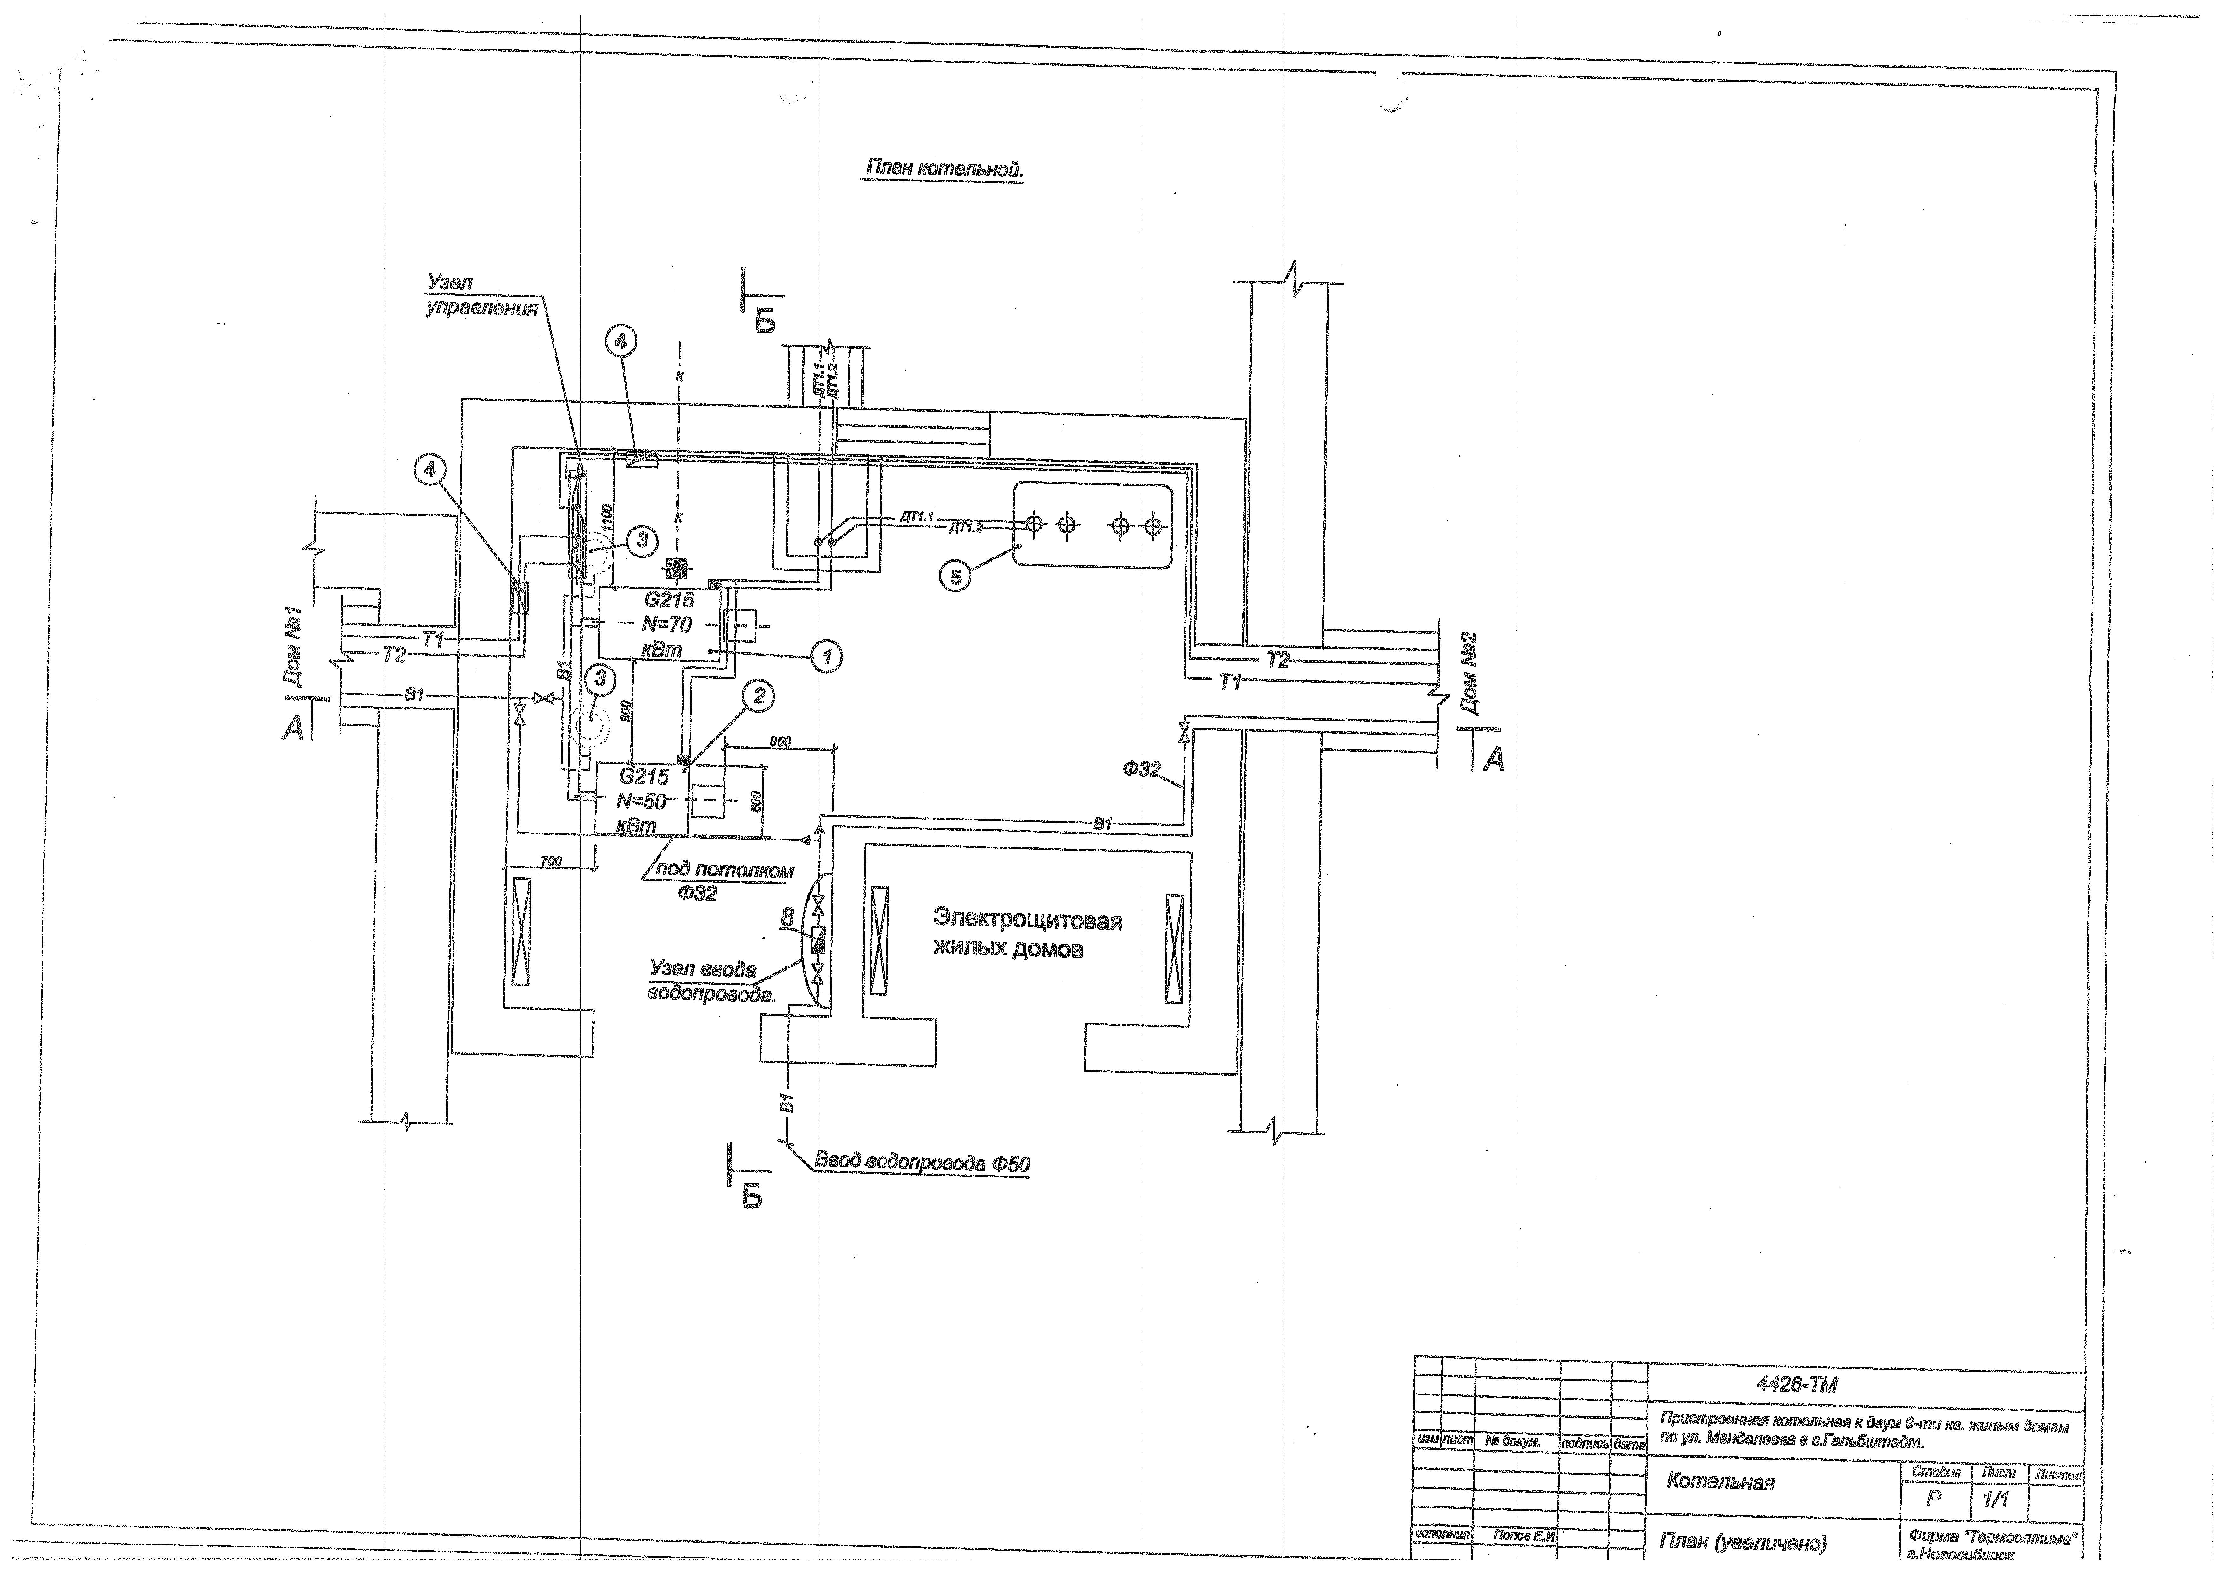
Часть 8. Цены и тарифы в сфере теплоснабжения
Динамика утвержденных тарифов с учетом последних трех лет приведена в таблице.
Динамика тарифов на тепловую энергию теплоснабжающих организаций, действующих на территории МО «Протасовский сельсовет»

Единая теплоснабжающая организация | 2017 | 2018 | 2019 | 2020 | 2021 | 2022 | 2023 | 2024 | 2025
ООО «ЭНЕРГИЯ» | 1984,72/ 2125,75 | -
МУП «РТП» | - | 2125,75/  2220,01
МУП «Теплоресурс» |  |  | 2822,58/ 2939,25
МУП «Теплоснабжение» |  |  |  | 2905,95/3100,16 | 3100,16
МУП «Теплоцентраль» |  |  |  |  |  | 3435,93
МКП «Теплоцентраль» ННР АК |  |  |  |  |  |  | 4038,83 | 4853,11 | 4853,11

Часть 10. Описание существующих технических и технологических проблем в системах теплоснабжения поселения, городского округа
Из статьи 23 Федерального закона от 27 июля 2010 года № 190-ФЗ «О теплоснабжении» следует:

1. Развитие систем теплоснабжения поселений, городских округов осуществляется в целях удовлетворения спроса на тепловую энергию и обеспечения надежного теплоснабжения наиболее экономичным способом при минимальном вредном воздействии на окружающую среду экономического стимулирования развития и внедрения энергосберегающих технологий.
2. Развитие системы теплоснабжения поселения или городского округа осуществляется на основании схемы теплоснабжения, которая должна соответствовать документам территориального планирования поселения или городского округа, в том числе схеме планируемого размещения объектов теплоснабжения в границах поселения или городского округа.
3. Уполномоченные в соответствии с настоящим Федеральным законом органы должны осуществлять разработку, утверждение и ежегодную актуализацию схем теплоснабжения, которые должны содержать:
1) определение условий организации централизованного теплоснабжения, индивидуального теплоснабжения, а также поквартирного отопления;
- решения о загрузке источников тепловой энергии, принятые в соответствии со схемой теплоснабжения;
- графики совместной работы источников тепловой энергии, функционирующих в режиме комбинированной выработки электрической и тепловой энергии, и котельных, в том числе график перевода котельных в "пиковый" режим функционирования;
- меры по консервации избыточных источников тепловой энергии;
5) меры по переоборудованию котельных в источники комбинированной выработки электрической и тепловой энергии;
- радиус эффективного теплоснабжения, позволяющий определить условия, при которых подключение теплопотребляющих установок к системе теплоснабжения нецелесообразно вследствие увеличения совокупных расходов в указанной системе;
- оптимальный температурный график и оценку затрат при необходимости его изменения.
Преимущества автономных и местных систем теплоснабжения для потребителей, которые имеют финансовые возможности для их обустройства, поясняются следующими причинами:
- отсутствием единого подхода в расчетах стоимости тепловой энергии, которая вырабатывается в автономных и существующих котельных;
- желанием не зависеть от неконтролируемых потребителем процессов генерации и получения теплоты.
Анализ проектов и обоснований автономных источников теплоты показывает, что подтверждение целесообразности автономизации достигается, как правило, за счет следующего:
- сравнение эффективности работы котлов в автономных источниках теплоты с несовершенными и устаревшими агрегатами, которые снимаются из эксплуатации в существующих котельных;
- уменьшение выработки теплоты в автономных источниках, по сравнению с проектными данными, за счет исключения затрат теплоты на вентиляцию, уменьшения затрат теплоты на горячее водоснабжение, ограничения потребления горячей воды, снижения температуры в помещении и других мероприятий, которые уменьшают уровень теплового комфорта.
Распределение жилых зданий в России по уровню энергетической эффективности крайне неравномерно. Небольшая часть зданий, построенных после 2000 г. в соответствии с требованиями новых СНиП, отвечает современным стандартам тепловой защиты и энергоэффективности. Однако большинство существующих зданий имеют весьма низкие параметры эффективности отопления. Следующие средние показатели удельного энергопотребления на цели отопления были рассчитаны в зависимости от года постройки:
построенные до 1990 г. (0,23 Гкал/м²/год); построенные в 1991-2000 гг. и недавно отремонтированные (0,13 Гкал/м²/год); построенные после 2000 г. (0,09 Гкал/м²/год).
Малые системы теплоснабжения (в малых поселениях) характеризуются высокими удельными расходами ТЭ на цели отопления, достигающими 0,5 Гкал/м², что в 5 раз превышает уровень современного эффективного домостроения в России.
Данные по показателям удельного энергопотребления на цели отопления занесены в таблицу 2.11.3
Часть 11. ПЛАН действий по ликвидации последствий аварийных ситуаций в системе теплоснабжения муниципального образования «Протасовский сельсовет»

1. Настоящий план определяет порядок действий органов местного
самоуправления, ресурсоснабжающих организаций, иных субъектов
хозяйственной деятельности в сфере оказания жилищно-коммунальных услуг,
потребителей тепловой энергии по ликвидации последствий аварийных
ситуаций на системах теплоснабжения муниципального образования «Протасовский сельсовет».
2. Взаимодействие органов местного самоуправления,
ресурсоснабжающих организаций, иных субъектов хозяйственной
деятельности в сфере оказания жилищно-коммунальных услуг, потребителей
тепловой энергии при возникновении аварийных ситуаций на системах
теплоснабжения на территории района, осуществляется в соответствии с
Порядком ликвидации аварийных ситуаций в системах теплоснабжения на
территории района, утвержденным постановлением Администрации района
3. Взаимоотношения теплоснабжающих организаций с исполнителями
коммунальных услуг и потребителями определяются заключенными между
ними договорами и действующим законодательством в сфере предоставления
коммунальных услуг.
Ответственность исполнителей коммунальных услуг, потребителей и
теплоснабжающей организации определяется балансовой принадлежностью
инженерных сетей и фиксируется в акте, прилагаемом к договору
разграничения балансовой принадлежности инженерных сетей и
эксплуатационной ответственности сторон.
4. Исполнители коммунальных услуг и потребители должны
обеспечивать:
- своевременное и качественное техническое обслуживание и ремонт
теплопотребляющих систем, а также разработку и выполнение, согласно
договору на пользование тепловой энергией, графиков ограничения и
отключения теплопотребляющих установок при временном недостатке
тепловой мощности или топлива на источниках теплоснабжения;
- допуск работников специализированных организаций, с которыми
заключены договоры на техническое обслуживание и ремонт
теплопотребляющих систем, на объекты в любое время суток.
5. В настоящем плане под аварийной ситуацией понимаются
технологические нарушения на объекте теплоснабжения и (или)
теплопотребляющей установке, приведшие к разрушению или повреждению
сооружений и (или) технических устройств (оборудования) объекта
теплоснабжения и (или) теплопотребляющей установки, неконтролируемому
взрыву и (или) выбросу опасных веществ, отклонению от установленного
технологического режима работы объектов теплоснабжения и (или)
теплопотребляющих установок, полному или частичному ограничению
режима потребления тепловой энергии (мощности).
6. К перечню возможных последствий аварийных ситуаций
(чрезвычайных ситуаций) на тепловых сетях и источниках тепловой энергии
относятся:
- кратковременное нарушение теплоснабжения населения, объектов
социальной сферы;
- полное ограничение режима потребления тепловой энергии для
населения, объектов социальной сферы;
- причинение вреда третьим лицам;
- разрушение объектов теплоснабжения (котлов, тепловых сетей,
котельных);
- отсутствие теплоснабжения более 24 часов (одни сутки).
7. Риски возникновения аварий, масштабы и последствия:

Вид аварии | Причина аварии | Масштаб аварии и  последствия | Уровень реагирования
Остановка  котельной | Прекращение  подачи  электроэнергии | Прекращение циркуляции  воды в систему отопления  всех потребителей,  понижение температуры в  зданиях, размораживание тепловых  сетей и отопительных  батарей | местный
Остановка  котельной | Прекращение  подачи топлива | Прекращение подачи  горячей воды в систему  отопления всех  потребителей, понижение  температуры в зданиях | местный
Порыв  тепловых  сетей | Прекращение  подачи топлива | Прекращение подачи  горячей воды в систему  отопления всех  потребителей, понижение  температуры в зданиях,  размораживание тепловых  сетей и отопительных  батарей | местный
Порыв сетей  водоснабжения | Предельный износ,  повреждение водопроводной сети | Прекращение циркуляции  в системе водоснабжения | местный

8. Расчеты допустимого времени устранения технологических
нарушений:
а) на объектах водоснабжения:

№ п/п | Наименование технологического нарушения | Диаметр труб, мм | Время устранения, при глубине заложения труб, м
№ п/п | Наименование технологического нарушения | Диаметр труб, мм | до 2 | более 2
1 | Отключение водоснабжения | до 400 | 8 | 12
2 | Отключение водоснабжения | от 400 до 1000 | 2 | 28
3 | Отключение водоснабжения | св. 1000 | 8 | 24

б) на объектах теплоснабжения:

№ п/п | Наименование технологического нарушения | Время устранения | Ожидаемая температура в жилых помещениях при температуре наружного воздуха, 0С
№ п/п | Наименование технологического нарушения | Время устранения | 0 | - 10 | - 20 | более - 20
1 | Отключение отопления | 2
2 | Отключение отопления | 4
3 | Отключение отопления | 6
4 | Отключение отопления | 8

9. Порядок действий муниципального звена территориальной
подсистемы единой государственной системы предупреждения и ликвидации
чрезвычайных ситуаций при аварийном отключении коммунальных систем жизнеобеспечения населения на сутки и более (в условиях
критически низких температур окружающего воздуха):

№ п/п | Мероприятия | Срок исполнения | Исполнитель
При возникновении аварии на коммунальных системах жизнеобеспечения
1 | При поступлении информации  (сигнала) в дежурно-диспетчерские службы ресурсоснабжающих  организаций (далее - ДДС,  РСО) об аварии на  коммунально-технических системах жизнеобеспечения населения:  - определение объема последствий аварийной ситуации  - принятие мер по бесперебойному обеспечению теплом и электроэнергией объектов жизнеобеспечения населения;  - организация жизнеобеспечения населения по обводным каналам, организация работ по восстановлению линий электропередач и систем жизнеобеспечения;  - принятие мер для обеспечения электроэнергией учреждений социальной сферы с круглосуточным пребыванием населения;  - информирование ЕДДС об аварийной ситуации, причинах и последствиях ее возникновения, ходе ведения работ по ее устранению, задействованных силах и средствах. | Немедленно | ДДС,  аварийно-восстановительные  бригады РСО  (далее - бригады)
2 | Сбор сведений о наличии и  Работоспособности автономных источников питания, распределение автономных источников питания по объектам | Немедленно,  Ч + 1 ч 30 мин | ЕДДС
3 | Оповещение и сбор комиссии по чрезвычайным ситуациям (далее - КЧС) по решению председателя КЧС при критически низких температурах, остановке котельных, водозаборов, учреждений социальной сферы, повлекших нарушения условий жизнедеятельности людей | Немедленно,  Ч + 1 ч30 мин | ЕДДС
4 | Усиление ДДС и ЕДДС (при необходимости) | Ч + 1 ч 30 мин | РСО, Администрация района
5 | Поддержание автономных источников питания в постоянной готовности, отправка автономных источников питания для обеспечения электроэнергией котельных, насосных станций, учреждений социальной сферы. Подключение дополнительных источников энергоснабжения (освещения) для работы в темное время суток. Обеспечение бесперебойной подачи тепла в жилые кварталы | Ч +  (0 ч 30 мин – 1 ч 00 мин) | РСО, Администрация района, бригады
6 | Проведение расчетов по устойчивости функционирования систем отопления в условиях критически низких температур при отсутствии энергоснабжения и выработка рекомендаций | Ч+ 2 ч 00 мин | РСО, Администрация района
7 | Проведение заседания комиссии по ЧС и подготовка распоряжения о переводе муниципального звена территориальной подсистемы РСЧС в режим ПОВЫШЕННОЙГОТОВНОСТИ (по решению председателя КЧС при критически низких температурах, остановках котельной, водозаборов, прекращении отопления учреждений социальной сферы, повлекших нарушения условий жизнедеятельности людей | Ч + (1 ч ЗО мин - 2 ч 30 мин) | Председатель КЧС, Администрация района
8 | Организация работы оперативного штаба при КЧС | Ч+ 2 ч 30 мин | Председатель КЧС
9 | Уточнение (при необходимости):  - пунктов приема эвакуируемого населения;  - планов эвакуации населения из зоны чрезвычайной ситуации. Планирование обеспечения эвакуируемого населения питанием и материальными средствами первой необходимости. Принятие непосредственного участия в эвакуации населения и размещении эвакуируемых. | Ч + 2 ч 30 мин | КЧС, Администрация района
10 | Перевод ЕДДС в режим ПОВЫШЕННАЯ ГОТОВНОСТЬ (по решению главы района). Организация взаимодействия с органами исполнительной власти по проведению аварийно-спасательных и других неотложных работ (при необходимости) | Ч + 2 ч 30 мин | Оперативный штаб КЧС
11 | Выезд оперативной группы наместо, на котором произошла авария. Проведение анализа обстановки, определение возможных последствий аварии и необходимых сил и средств для ее ликвидации (по решению главы района).Определение количества потенциально опасных и химически опасных предприятий, котельных, учреждений социальной сферы и жилых объектов, попадающих в зону возможной ЧС | Ч + (2 ч 00 мин – 3 час 00 мин) | Оперативный штаб КЧС
12 | Организация несения круглосуточного дежурства руководящего состава Администрации района (по решению главы района) | Ч + 3 ч 00 мин | Оперативный штаб КЧС
13 | Организация и проведение работ по ликвидации аварии на коммунальных системах жизнеобеспечения | Ч + 3 ч 00 мин | Оперативный штаб КЧС, РСО, бригады, Администрация района
14 | Оповещение населения об аварии на коммунальных системах жизнеобеспечения (при необходимости) | Ч + 3 ч 00 мин | Оперативный штаб КЧС
15 | Принятие дополнительных мер по обеспечению устойчивого функционирования отраслей и объектов экономики, жизнеобеспечению населения | Ч + 3 ч 00 мин | Оперативный штаб КЧС
16 | Организация сбора и обобщения информации:- о ходе развития аварии и проведения работ по ее ликвидации; - о состоянии безопасности объектов жизнеобеспечения;  - о состоянии отопительных котельных, тепловых пунктов, систем энергоснабжения, наличии резервного топлива | Через каждый 1 час (в течение первых суток), 2 часа (в последующие сутки) | Оперативный штаб КЧС
17 | Организация контроля устойчивой работы объектов и систем жизнеобеспечения населения | В ходе ликвидации аварии | Оперативный штаб КЧС
18 | Проведение мероприятий по обеспечению общественного порядка и обеспечение беспрепятственного проезда спецтехники в районе аварии | Ч + 3 ч 00 мин | Правоохранительные органы
19 | Привлечение дополнительных сил и средств, необходимых для ликвидации аварии на коммунальных системах жизнеобеспечения | По решению председателя КЧС | РСО, Администрация района
По истечении 24 часов после возникновения аварии на коммунальных системах жизнеобеспечения (переход аварии в режим чрезвычайной ситуации)
20 | Принятие решения и подготовка распоряжения о переводе муниципального звена территориальной подсистемы РСЧС в режим ЧРЕЗВЫЧАЙНОЙ СИТУАЦИИ | Ч + 24 час 00 мин | Председатель КЧС, Администрация района
21 | Усиление группировки сил и средств, необходимых для ликвидации ЧС. Приведение в готовность нештатных аварийно-спасательных формирований. Определение количества сил и средств, направляемых для оказания помощи в ликвидации ЧС | По решению председателя КЧС | Оперативный штаб КЧС
22 | Проведение мониторинга аварийной обстановки в населенных пунктах, где произошла ЧС. Сбор, анализ, обобщение и передача информации в заинтересованные ведомства о результатах мониторинга | Через каждые 2 часа | Оперативный штаб КЧС
23 | Подготовка проекта распоряжения о переводе муниципального звена территориальной подсистемы МЧС в режим ПОВСЕДНЕВНОЙ ДЕЯТЕЛЬНОСТИ | При обеспечении устойчивого функционирования объектов жизнеобеспечения  населения, по завершении работ по ликвидации ЧС | Оперативный штаб КЧС
24 | Анализ и оценка эффективности проведенного комплекса мероприятий и действий служб, привлекаемых для ликвидации ЧС | В течение месяца  после ликвидации ЧС | КЧС

Глава 2. Перспективное потребление тепловой энергии на цели теплоснабжения
Часть 1. Данные базового уровня потребления тепла на цели теплоснабжения.

Данные базового уровня потребления тепла на цели теплоснабжения представлены в таблице:

Базовый уровень потребления тепла на цели теплоснабжения

№  п/п | Расчетный элемент  территориального  деления | Подключенная нагрузка, Гкал/ч | Базовый уровень потребления тепла на цели теплоснабжения (2011 г), Гкал/год
1 | с. Протасово | 1,81 | 1176,617
 | Итого | 1,81 | 1176,617

Часть 2. Прогнозы приростов площади строительных фондов
Генеральным планом МО «Протасовский сельсовет» предусматриваются следующие мероприятия по развитию населенного пункта:
1. Расчет объемов нового жилищного строительства на расчетный срок произведен, исходя из прогнозируемой численности населения села. Прогнозируемый прирост населения в с. Протасово является обоснованием к предусмотренному проектом увеличению существующей селитебной территории.
Принятая проектом площадь земельного участка на одно домовладение составляет 1500 м², коэффициент семейственности - 3,0.
Принятая плотность населения из расчета жилищной обеспеченности на расчетный срок 30 м²/чел -17х18:30 = 10,2 чел/га.
Согласно расчетам объемов нового жилищного строительства на расчетный срок проектными решениями генерального плана под размещение жилья требуется 38,6 га территории.
Площадь проектируемого жилого фонда составит 12660 м².
Плотность проектируемой застройки - 305 м²/га.
Жилой фонд населенного пункта на конец расчетного срока при численности постоянного населения 2200 человек и принятой нормой жилищной обеспеченности составит 66000 м² общей площади (табл. 26). Жилой фонд увеличится на 58%.
Площадь проектируемых жилых зон составит 38,6 га, в том числе, индивидуальной застройки – 36,9 га, малоэтажной многоквартирной застройки (3 этажа) – 1,7 га.
3. Под проектируемую общественно-деловую зону предусмотрено:
- 1,9 га на существующей селитебной территории;
- 1,5 га в юго-западной части села на проектируемой селитебной территории;
- 3,4 га в восточной части села на проектируемой селитебной территории.
На более далекую перспективу (после 2029 года) под общественно-деловую зону проектом предлагается выделить 5,2 га территории в юго-западной части села.

Часть 3. Прогнозы приростов потребления тепловой энергии (мощности)
Теплоснабжение прогнозируемых к строительству объектов предусматривается от индивидуальных источников тепловой энергии, поэтому приростов потребления тепла на цели централизованного теплоснабжения не ожидается. При этом в качестве основного вида топлива индивидуальных источников предусматривается каменный уголь.

Глава 3. Предложения по строительству, реконструкции и техническому перевооружению источников тепловой энергии и тепловых сетей.

В связи с техническим состоянием источников тепловой энергии МО «Протасовский сельсовет» и тепловых сетей этих источников (Часть 11 Обосновывающих материалов), их убыточностью, высокой степенью износа, высокими тарифами на тепловую энергию, отпускаемую единой теплоснабжающей организацией потребителям, основным направлением в развитии системы теплоснабжения МО «Протасовский сельсовет» на расчетный период до 2027 г. становится децентрализация теплоснабжения на основе твердотопливных источников теплоснабжения.
Децентрализованное теплоснабжение дает возможность применения местного регулирования в системах квартирного отопления, позволяет создавать более комфортные условия в отапливаемых помещениях, самостоятельно определять режим энергосбережения, снижать затраты.
Каждое рассматриваемое мероприятие должно разрабатываться индивидуально с учетом технической возможностью устройства того или иного вида децентрализованного теплоснабжения – квартирные газовые, электрические, твердотопливные котлы либо приобъектная котельная.

- СХЕМА ТЕПЛОСНАБЖЕНИЯ

Раздел 1. Показатели перспективного спроса на тепловую энергию (мощность) и теплоноситель в установленных границах территории поселения.

Потребители тепловой энергии, подключенные к системе централизованного теплоснабжения с. Протасово

ПРОТАСОВСКИЙ СЕЛЬСОВЕТ
КРАЕВОЙ БЮДЖЕТ
1 | Краевое государственное бюджетное учреждение здравоохранения «Центральная районная больница ННР (КГБУЗ ЦРБ) | с. Протасово, ул. Школьная, 25а
МЕСТНЫЙ БЮДЖЕТ
2 | Администрация Протасовского сельсовета | с. Протасово, ул. Школьная, 25а
3 | МБОУ «Протасовская СОШ» | с. Протасово, ул. Школьная, 25
3 | МБОУ «Протасовская СОШ» | с. Протасово, ул. Школьная, 25
3 | МБОУ «Протасовская СОШ» | с. Протасово, ул. Школьная, 25
3 | МБОУ «Протасовская СОШ» | с. Протасово, ул. Школьная, 25
3 | МБОУ «Протасовская СОШ» | с. Протасово, ул. Школьная, 25
3 | МБОУ «Протасовская СОШ» | с. Протасово, ул. Энгельса, 23
ПРОЧИЕ ПОТРЕБИТЕЛИ
4 | ИП Бобровская | с. Протасово, ул. Школьная, 25а

Показатели перспективного спроса на тепловую энергию представлены в таблице.
Прогноз прироста (уменьшения) полезного отпуска тепловой энергии

Планируемый и фактический полезный отпуск ТЭ на прогнозный период |  | Котельная  с. Протасово | Итого
2015 | план | 1260 | 1260
2015 | факт | 1125,481 | 1125,481
2016 | план | 1120 | 1120
2016 | факт | 1060,94 | 1060,94
2017 | план | 1050 | 1050
2017 | факт всего,  в т. ч. | 1125,5 | 1125,5
2017 | бюджет всех уровней | 892,99 | 892,99
2017 | население | 184,1 | 184,1
2017 | прочие | 48,39 | 48,39
2018 | план всего,  в т. ч. | 896,751 | 896,751
2018 | бюджет всех уровней | 892,987 | 892,987
2018 | население | - | -
2018 | прочие | 3,764 | 3,764
2018 | факт | 942,077 | 942,077
2019 | план всего,  в т. ч. | 896,750 | 896,750
2019 | бюджет всех уровней | 892,99 | 892,99
2019 | население | - | -
2019 | прочие | 3,76 | 3,76
2019 | факт | 896,75 | 896,75
2020 | план всего,  в т. ч. | 896,750 | 896,750
2020 | бюджет всех уровней | 892,99 | 892,99
2020 | население | - | -
2020 | прочие | 3,76 | 3,76
2020 | факт | 916,73 | 916,73
2021 | план всего,  в т. ч. | 896,750 | 896,750
2021 | бюджет всех уровней | 892,99 | 892,99
2021 | население | - | -
2021 | прочие | 3,76 | 3,76
2021 | факт | 939,26 | 939,26
2022 | план всего,  в т. ч. | 897,59 | 897,59
2022 | бюджет всех уровней | 892,986 | 892,986
2022 | население | - | -
2022 | прочие | 4,604 | 4,604
2022 | факт | 886,15 | 886,15
2023 | план всего,  в т. ч. | 897,59 | 897,59
2023 | бюджет всех уровней | 892,986 | 892,986
2023 | население | - | -
2023 | прочие | 4,604 | 4,604
2023 | факт | 940,32 | 940,32
2024 | план всего,  в т. ч. | 897,59 | 897,59
2024 | бюджет всех уровней | 892,986 | 892,986
2024 | население | - | -
2024 | прочие | 4,604 | 4,604
2024 | факт | 912,463 | 912,463
2025 | план всего,  в т. ч. | 912,463 | 912,463
2025 | бюджет всех уровней | 912,463 | 912,463
2025 | население | - | -
2025 | прочие | - | -
2025 | факт
2026 | план | 912,463 | 912,463
2026 | факт
2027 | план
2027 | факт

Раздел 2. Перспективные балансы тепловой мощности источников тепловой энергии и тепловой нагрузки потребителей
Перспективные балансы тепловой мощности источников и тепловой нагрузки потребителей приведены в таблице.

Таблица: Перспективные балансы тепловой мощности источников и тепловой
нагрузки потребителей

Система теплоснабжения | Установленная  мощность  (базовый уровень), Гкал/ч | Подключенная тепловая нагрузка, Гкал/час (план/факт)
Система теплоснабжения | Установленная  мощность  (базовый уровень), Гкал/ч | базовый уровень (2012) | 2015 | 2016 | 2017 | 2018 | 2019 | 2020 | 2021 | 2022 | 2023 | 2024 | 2025 | 2026 | 2027
Котельная  с. Протасово  ул. Школьная 50 | 1,8 | 0,230 | 0,246  0,220 | 0,219  0,208 | 0,205  0,220 | 0,175  0,184 | 0,192  0,175 | 0,175 | 0,175 | 0,175 | 0,242 | 0,211 | 0,211 | 0,211 | 0,211
Итого: | 1,8 | 0,230 | 0,246  0,220 | 0,219  0,208 | 0,205  0,220 | 0,175  0,184 | 0,192  0,175 | 0,175  0,179 | 0,175  0,274 | 0,175  0,242 | 0,242 | 0,211 | 0,211 | 0,211 | 0,211

Схема расположения тепловых сетей

Схема расположения тепловых сетей на территории Протасовского сельсовета, находящихся в муниципальной собственности и зоне ответственности единой теплоснабжающей организации, показана на рисунке ниже.

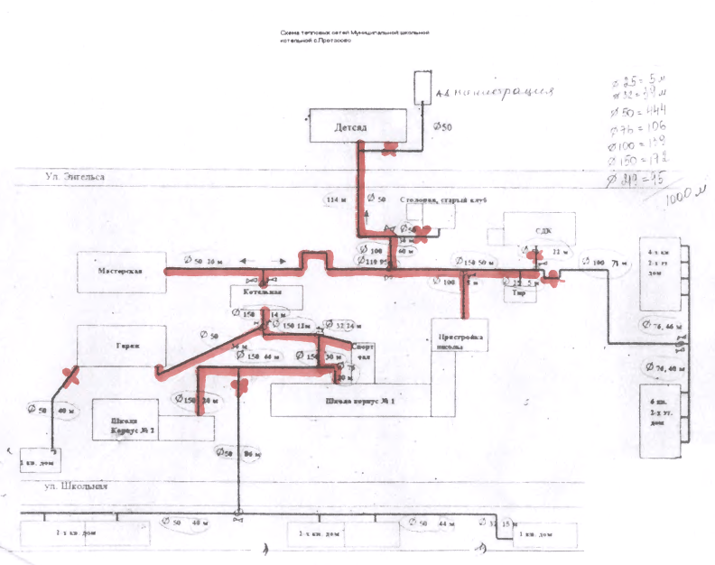
Раздел 3. Предложения по строительству, реконструкции и техническому перевооружению источников тепловой энергии

Основное направление развития теплоснабжения в МО «Протасовский сельсовет», определяемое Схемой теплоснабжения на расчетный период до 2027 – переход от неэффективных, технически и морально устаревших источников тепловой энергии к децентрализации с применением индивидуальных котлов на различных видах топлива.
В 2022 году выполнена замена водогрейного котла КВр-1,0 в котельной с. Протасово. Стоимость работ по замене водогрейного котла КВр-1,0 составит порядка 565 тыс. руб.
В 2025-2026 годах планируется текущий ремонт в котельной с. Протасово.
После замены котла ожидается сокращение количества аварийных ситуаций, увеличение эффективности котельной.

Раздел 4. Предложения по строительству и реконструкции тепловых сетей

Предполагаемые мероприятия по строительству и реконструкции тепловых сетей: приведение диаметров тепловых сетей в соответствие с расчетными нагрузками.
В 2026 году планируется текущий ремонт и замена аварийных участков тепловых сетей.

Раздел 5. Перспективные топливные балансы
Перспективные топливные балансы для каждого источника тепловой энергии, расположенного в границах поселения, рассчитываются на основе спроса на тепловую энергию.
Раздел 6. Инвестиции в строительство, реконструкцию и техническое перевооружение
Предложения по инвестированию средств в существующие объекты или инвестиции, предполагаемые для осуществления определенными организациями, утверждаются в схеме теплоснабжения только при наличии согласия лиц, владеющих на праве собственности или ином законном праве данными объектами, или соответствующих организаций на реализацию инвестиционных проектов.
В 2022 году выполнена замена водогрейного котла КВр-1,0 в котельной с. Протасово. Стоимость работ по замене водогрейного котла КВр-1,0 составит порядка 565 тыс. руб.
В 2025-2026 годах планируется текущий ремонт в котельной с. Протасово.

Раздел 7. Решение об определении единой теплоснабжающей организации

В качестве единой теплоснабжающей организации определяется МКП «Теплоцентраль» ННР АК

Раздел 8. Решения о распределении тепловой нагрузки между источниками тепловой энергии
Источники тепловой энергии работают автономно.
Раздел 9. Решения по бесхозяйным сетям
Бесхозяйные сети на территории Протасовского сельсовета отсутствуют.

